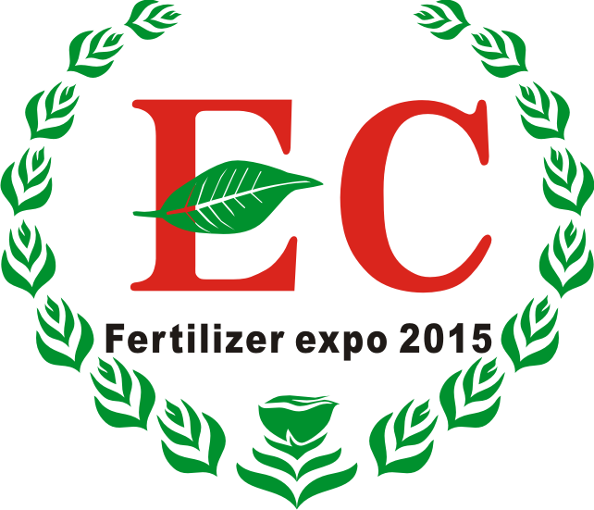
中国·徐州
立足徐州 贸易全国
2019第十七届华东地区肥料（农资）产品交易暨信息交流会
201917th East China fertilizer (agricultural) product transactions and information exchange
时 间：2019年6月26-27日 地 点：徐州国际会展中心
“华东地区肥料（农资）产品交易暨信息交流会”在徐州国际会展中心已成功举办了十四届；参加的知名企业有：金正大集团、贵州开磷化工、安徽省司尔特肥业、史丹利、南京红三角生态肥业、云南云天化、贵州贵天化、河北根力多、江苏润贝施、湖南惠农科技、天津富思曼化工、安徽中元化肥股份、邯郸为峰肥业、江苏中欧化肥、山东泉林嘉有肥料、成都新都化工、中化重庆涪陵化工、中盐安徽红四方、中化化肥有限公司、河南心连心化肥、江苏绿陵润发化工、天脊集团、山东普金肥料（集团）、江西六国化工、永业集团、山东农大肥业科技、山东联盟化工集团、阜丰集团、华农农资连锁股份、内蒙古广大联丰生物科技、南京领先化工、山东施而丰肥业、中国农资集团有限公司、英国普朗特、住商肥料中国企业集团、湖北嘉城化工、湖北祥丰化肥、千村植保农资连锁、北京三浦百草绿色植物制剂、中国碳氢国际产业联盟、蕾诺（北京）生物科技、安徽儒商生物、德国佰利国际集团、以色列金可诺国际集团等来自全国各地近500家知名企业参展，规模庞大，被业内人士誉为“华东农资第一展”，是国家商务部重点支持展会。
徐州地处苏、鲁、豫、皖四省接壤，是淮海经济区的中心城市，地理位置好，销售市场大。是传统的农资流通集散地和农资消费大区，周边辐射2亿多农民、近4亿亩耕地、200多个农资大市场，交通便利、客商云集、市场商机巨大。近年来，徐州已逐步成为华东地区农资商品的重要集散地，吸引了全国多个省市、地区的先进企业加盟本届双交会、展会规模不断壮大，到会专业经销商逐年递增，现已发展成全国农资领域知名的品牌盛会。本届双交会拟组织30000余家专业经销商及种植大户到会，订购能力空前，参展收益巨大。现诚邀您加盟本届双交会，共创市场，共展鸿图。
组织机构 ：__________________________________________________________
支持单位: 国家商务部 中国农业技术服务协会
特别鸣谢： 江苏省农技站 中国肥料工业协会 全国供销合作总社 山东省各地市土肥站
江苏省各地市土肥站 江苏省化肥协会 安徽省各地市土肥站 河南省各地市土肥站
主办单位： 徐州农业生产资料行业协会
承办单位： 徐州华拓展览服务有限公司
支持媒体： 火爆农资招商网 中国化肥信息网 金农网 中国复合肥网 中国农资网
中国化肥网 中国农业网 中国农化招商网 中国新型肥料网 好农资招商网
新农资360网 中国测土配方施肥网 化肥英才网 江苏农业科技报
聚农网 中国农资信息网 现代农业技术推广网 中国农资交流网 悦戈化肥网
展会日程：__________________________________________________________
报到布展：2019年6月24--25日 展会开幕：2019年6月26日 上午08：28
观众参观：2019年6月26--27日 展商撤展：2019年6月27日 下午14：30
展览地点：徐州国际会展中心 （特展可以提前布展）
展品大类 __________________________________________________________
1．各类肥料产品、肥料检测设备、肥料生产机械等；各类肥料新产品、新技术、新成果。
2．各类农药及种子新产品、新技术、新成果等。
会期活动 __________________________________________________________
1．产品推介会评审出2家优质农资企业向各市场推介。推介产品由生产厂家自愿申请，专家委员会最后审定。每推介一个企业品牌收取推介费3000元，每增加一个品种加收500元。申请推介产品的企业应向评委会提供产品样品、产品详细说明等，审定通过的品种，由组委会颁发大会奖牌、证书。如参评产品未通过大会评委会评定，所交评审费全额退还。
2． 举办新肥料、新技术、加工机械、检验仪器以及与肥料、农药相关的展销活动。辅以文字、图表、视频资料、现场演示等形式，实现业务洽谈、信息交流、技术转让、招商引资等有机结合。
3．组织农资产品采购洽谈会、致富经验交流活动、邀请资深的专家、学者、知名企业等专业人士与会，就学术热点问题及产业化发展问题发表主题演讲与研讨，与展览、展销呼应，形成最直接、最有效的贸易、实现技术和信息的全面交流，把本届交易会办成农业领域的品牌会。
展位费用及广告费用 ________________________________________________
1．室内空地（起租：36㎡）：￥400元/㎡； 室外空地（起租：30㎡）：￥300元/㎡；
2．豪华简特（A类）3M×3M，￥5800元/个，◆A类展位配置：桁架、地毯、喷绘、咨询桌一张、玻璃洽谈桌一张、四把洽谈椅、一个插座。
3．国际标准展位（B类）3M×3M，￥3800元/个（包括：场地费、三面展板、门楣、电源插座、一桌两椅、清洁费、保安费、代表证等），指定展位、角展位加收10%；
4．会 刊：会刊为大16K本，彩色精印，图文并茂，印量5万份,主要派送给农业各政府主管部门、行
业协会、科研院校、各专业经销商、参观商：
广告位置 | 收费标准 | 广告位置 | 收费标准
封面/封底 | 10000/6000元 | 内页彩色全版/跨版 | 3000/5000元
封二/封三 | 4000元 | 内页黑白全版/跨版 | 1000/1500元
内页半版黑白/彩色 | 500/1500元 | 拱门 | 3000元
条幅广告 | 800元 | 气球条幅 | 3000元
代表证及参观证广告 | 4000元/万张 | 参 观 券（背面广告） | 4000元/万张
商务请柬（背面广告） | 5000 元/万张 | 巨型布幅 5M×12M | 6000元/个
注：彩色广告请企业自行设计，如需组织单位代为设计制作，须交纳制作成本费300元。
5．专业研讨/技术交流会/新产品发布会：每场收费￥6000元人民币/2小时，组织单位提供场地、灯具、音响、投影机、桌椅等配套设施及用品，并协助推广企业组织听众。
参展手续 __________________________________________________________
1．参展单位请详细填写《参展报名表》并加盖公章，传真或发邮件至组委会。并于五日内将参展费用汇入组委会指定账户，参展单位汇出费用后，须将银行汇款单传至组委会，以便核查。
2．需用动力电、展台特装装修等事宜，请于会前一个月提前将有关资料提供给大会组委会办公室，以便会务组协助参展企业做好相应安排，费用自理。
4．组委会保留根据大会整体需要，最终调整展位位置的权利。
增值服务 __________________________________________________________
在大会期间组委会安排工作人员在徐州火车站及长途汽车站引导接送客商到徐州国际会展中心前来参观，凡6月25日前来徐州国际会展中心参观的前1000名外地经销商及种植大户均可免费入住由组委会提供的宾馆，请提前预约。
宣传推广 __________________________________________________________
1．火爆农资招商网、中国化肥信息网、金农网、中国复合肥网、中国农资网、中国化肥网、中国农业
网、中国农化招商网、好农资招商网、好展会网、中国新型肥料网、中国农资网、中国测土配方施肥
网等国内各大网站及专业报刊杂志发布展会信息，以加大宣传力度，提高“华东农资交易会”知名度。
会前和会期在江苏卫视、铜山电视台、江苏农业科技报等大众媒体上做好宣传。
2．印刷10万张参观请柬、门票，免费派发至农资生产管理人员、农业技术人员、农艺师、专家、学者、科研机构、农资产品批发商、经销商，种植大户及农民手中，邀请其前来本届交易会参展、参观、采购。
3．通过行业专业社团、贸易机构，组织国内外专业买家队伍，推动购销双方的交流合作。
4．派发多班次免费大巴，由各市、县、乡、村及植保部门等统一组织群众免费前来参观。
敬请垂询___________________________________________________________
2019第十七届华东地区肥料(农资)产品交易暨信息交流会组委会
地 址：徐州国际会展中心二楼210室 邮 编：221008
电 话：0516-83207352 83200058
传 真：0516-83200058 839199894@qq.com
联系人：潘经理 13813468801 www.hdnzz.com

